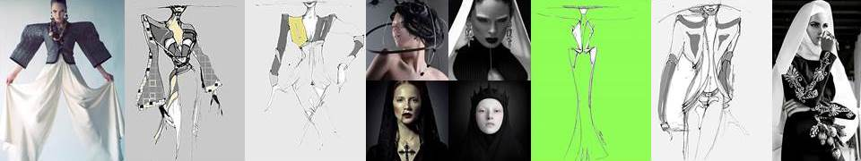

CENTRO DI FORMAZIONE MODA LUCIANO DI NARDO MILANO

I corsi sono visibili sul sito www.tfgsystem.it<http://www.tfgsystem.it>

La Specializzazione è orientata a:
Diplomati provenienti da Istituti Professionali e Licei, Laureati e Dirigenti delle aziende di abbigliamento, Tecnici già inseriti in azienda (riqualificazione)

Didattica
La preparazione è strutturata sul Metodo Tfgsystem™ per raggiungere livelli di alta Specializzazione professionale industriale e sartoriale. Le metodologie didattiche interattive e simulazioni aziendali sviluppano la creatività l'autostima e concretezza progettuale.

Figura Professionale in uscita
F.E.D. - FASHION ENGINEER DESIGNER -
Un professionista capace di supervisionare e gestire il processo industriale nelle aree chiave dell'azienda.

Per qualsiasi informazione possono chiamare il numero:

sede 02 / 36 79 80 69

cell 393 / 87 15 134 Josephine Seganti

Cordially

[cid:image001.png@01D151D9.900EFEF0]
Luciano Di Nardo
+ 39 329 0765622

TECHNOFASHIONGROUP™
P.zza De Angeli, 1 - 20147 Milano - Italy

